**“生物3D打印发展历史及应用”大纲**

1. 生物3D打印引入：

（从3D打印到生物3D…）生物3D打印是一种基于增材制造思想，以活细胞、细胞外基质、生物因子和生物材料为原料，制造有生命或无生命的生物学产品的技术。//与金属、陶瓷、塑料等材料的3D打印相比，生物3D打印的最大区别是加工有生命的材料（比如细胞及其他生物功能性组分）并创造有生命的产品。 **二、生物3D打印发展历程**

**2003年**，美国Clemson大学研究者首次发文报道了活细胞的打印 [1]，研究者通过改装一台惠普喷墨打印机[2]，装载含细胞或蛋白的墨水材料，打印出了简单的含细胞二维图案[3], 并使用热敏凝胶生成用于细胞打印的连续层。将细胞滴在先前打印的连续层上的能力为实现三维 （3D）[4] 器官打印提供了真正的机会。同年，美国Drexel大学孙伟[3]教授（SunP国际创始人）申请了多喷头挤出式细胞打印专利。

[1]两篇相关文章





[2] 商用喷墨打印机已被探索为光刻或针式阵列机的经济上可行的替代平台（Roda 等人，[2000](https://anatomypubs.onlinelibrary.wiley.com/doi/full/10.1002/ar.a.10057#bib10) 年;Wilson 和 [Boland，2001](https://anatomypubs.onlinelibrary.wiley.com/doi/full/10.1002/ar.a.10057#bib15) 年）

改装打印机图片：

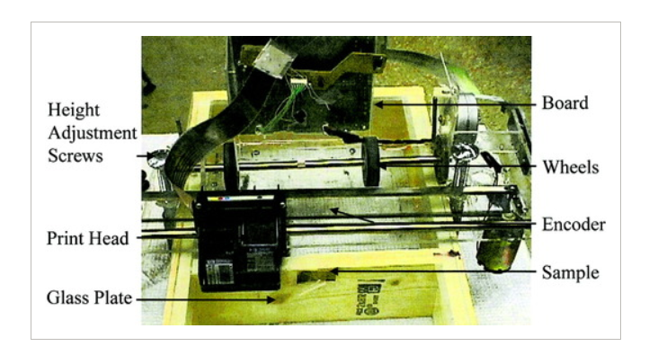

这些打印机源自市售的喷墨打印机，这些打印机经过修改，可以分配蛋白质或细胞溶液而不是墨水。我们在这里描述了对打印头的修改，以及打印机硬件和软件，使我们能够调整喷墨打印机以制造细胞和蛋白质阵列。

打印组件（打印头、逻辑板、编码器等）来自 HP 660C 打印机。根据原始 HP 打印机的技术图纸，新打印机采用新的齿轮安装柱设计;通过增加水平支架，将电路中的晶体管更改为具有更高放大倍率的晶体管。打印头、水平杆和编码器组件安装在高度可调的旋转支架上，该支架放置在 10 英寸× 13 英寸的玻璃板上。允许将纸张放置在原始打印机中的橡胶轮接触玻璃，同时调整打印头的高度以匹配样品厚度。用双面胶带将样品固定在纸或透明纸上，并将样品插入玻璃板和橡胶轮之间。这允许通过轮子的旋转在y方向上调整样品，而在杆上滑动的打印头则提供x方向的移动。

直径>100 μ的大型哺乳动物细胞无法通过喷墨打印机的喷嘴，因此需要专门设计的打印头。

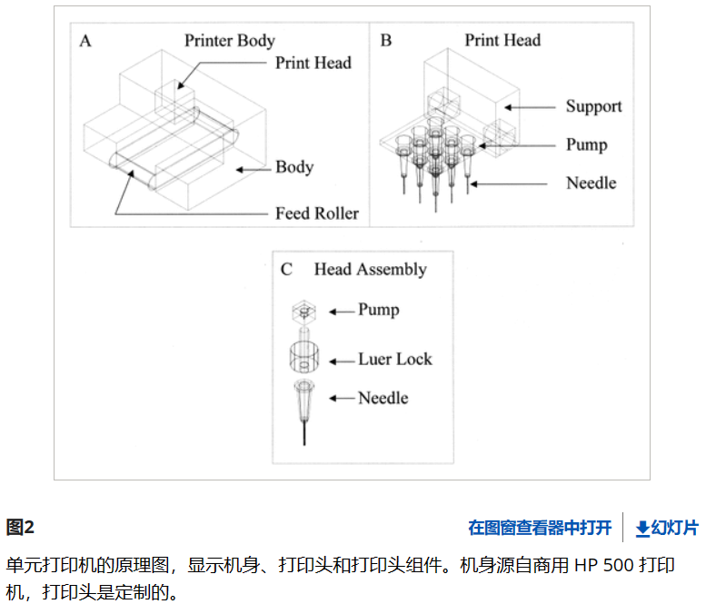

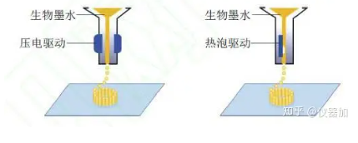打印原理

[4] 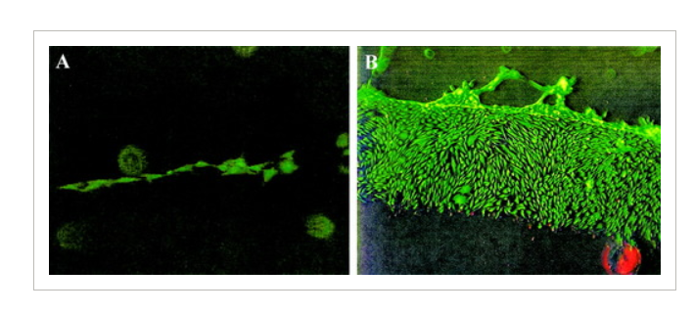二维细胞图

[5] 

**2005年**，清华大学生物制造团队 [5]和美国Drexel大学，各自独立发文报道了基于**微挤出式**的**细胞3D打印**工作，成为国际上进行这类生物3D打印装备和技术开发的先驱。

[5]。我们最近开发了一种新的器官制造（或细胞组装）机器，使我们能够在正确的时间、正确的位置、正确的数量和不同的环境中直接沉积支架材料、活细胞、营养素、治疗药物、基因、生长因子和/或其他重要的化学成分，以形成用于体外或体内生长的3D活体组织/器官类似物。

该技术采用高精度 3D 微定位系统和加压控制注射器来沉积横向分辨率为 10 μm 的细胞/生物材料结构。压力激活的微型注射器配有细孔出口针，使用该针可以创建具有不同通道阵列（通孔）的各种 3D 图案。这些通道可以为活细胞提供营养，并允许去除细胞代谢物。只要保留 3D 结构，嵌入的细胞就会保持活力并发挥生物学功能。这项新技术有可能最终实现人造人体组织和器官的高通量生产**(**组织工程有望成为治疗失败组织和器官的潜在新疗法。然而，到目前为止，该技术一直严格局限于非血管化组织（如骨骼和软骨）或薄片细胞（皮肤和血管），这些细胞要么是无定形的，要么是各向同性的，或者具有平面结构[[1]。](https://www.sciencedirect.com/science/article/pii/S0142961205001936#bib1)事实证明，使用当前或传统方法构建更复杂的组织和器官替代品（如肝脏、心脏、神经、肾脏和胰腺）是一项重大挑战。**)。**

解释：将细胞与明胶等建构支撑材料混合，通过打印喷口挤出沉积为3D模型，在一定培养环境中细胞具有活性

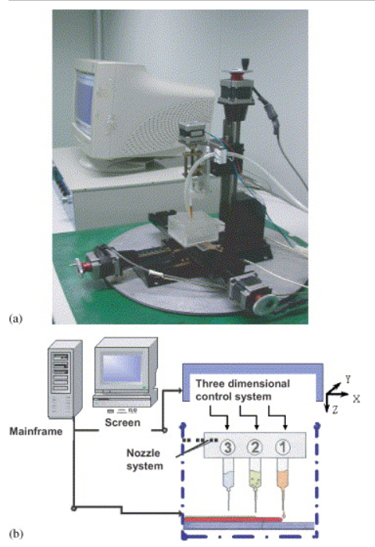

清华大学团队细胞组装系统

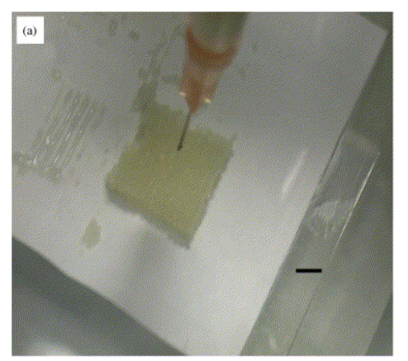

细胞3D组装样品

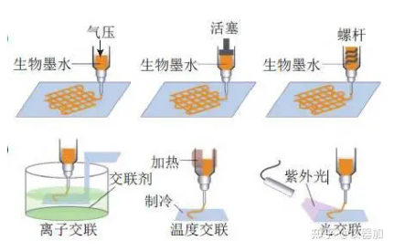

打印原理：该方法利用气压或者机械驱动的喷头将生物墨水可控的挤出，微纤维从喷头处被挤出，沉积到成形平台上形成二维结构，随着喷头或者成形平台z方向上的运动，二维结构层层堆积形成三维结构。

**2009年**，首个商业化生物3D打印机由上市公司Organovo[6]发布，采用了微挤出式原理。同年，生物3D打印及生物制造领域的首本SCI期刊《Biofabrication》[7]由英国皇家物理学会（IOP）发行，由孙伟教授担任主编，该期刊2017年影响因子为6.838，在生物材料学科内排名第二。

[6] 

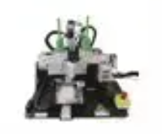

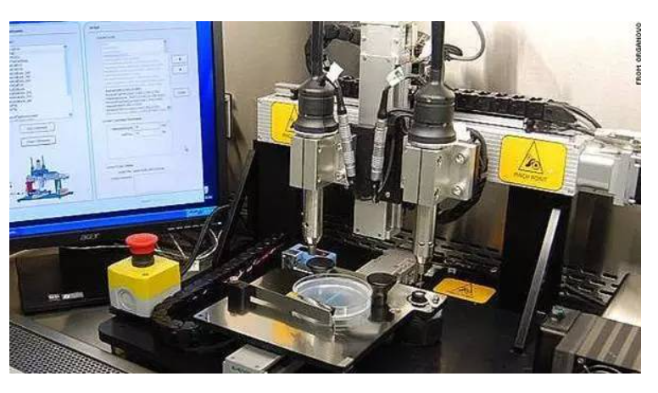

2010年十二月，Organovo第一次3D打印细胞血管，并获得了时代杂志最佳发明称号。

[7] 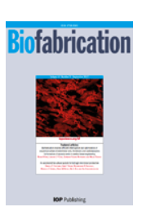

**2010年**，经过国际学者的多轮研讨交流，国际生物制造学会（ISBF）成立，由孙伟教授单位创会主席，并制定了欧洲、亚太、美洲三地轮转召开年会的制度，2019年年会将在美国Columbus举行，清华大学承办了2017年年会。

**2011年丨3D打印医疗应用元年，**比利时哈瑟尔特大学生物医学研究院开发制造了金属下颌骨，金属3D打印的下颌骨标志着3D打印移植物开始进入临床应用

**2016年**，更多的生物3D打印的专业期刊陆续发行，包括《Bioprinting》、《International Journal of Bioprinting》等，预示着在该领域的持续研究前景。

**2019年**，生物3D打印大放异彩：

1月，发表在自然医学杂志《Nature Medicine》上的一份研究结果：科学家用3D打印人造脊髓为神经“搭桥”，让脊髓受损大鼠再度行走，为脊椎受伤的人们带来了重新行走的希望

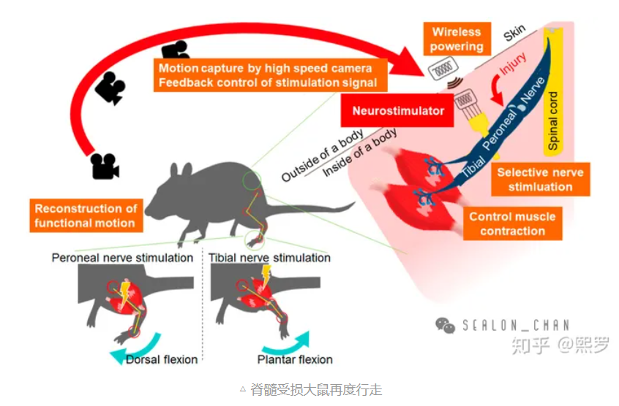

3月，卧龙岗大学(UOW)研究人员开发生物3D打印机3D-Alek，采用UOW和ANFF(澳大利亚国家制造工厂)合作开发制造的专用生物墨水，用于解决先天性耳畸形问题

4月，以色列科学家使用患者的细胞3D打印出一颗“**可跳动的心脏**”

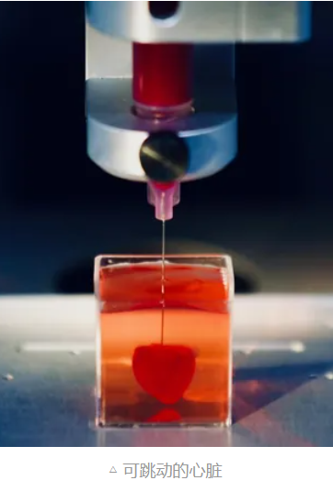

4月，西北工业大学汪焰恩教授团队3D打印出“**可生长的骨头**”

5月，美国莱斯大学与华盛顿大学的研究团队3D打印出“**可呼吸的肺**”

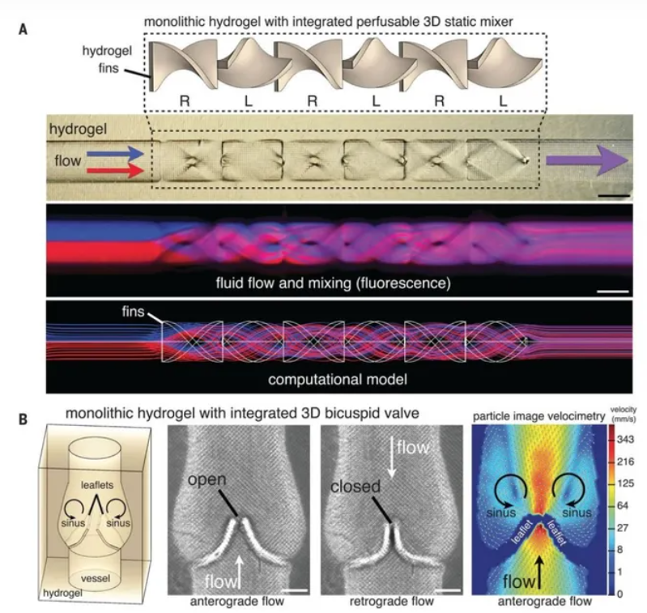

5月，生物3D打印新进展：美国德克萨斯州研究人员制造“NICE”生物墨水来制造功能性骨组织

**在过去的十年中，**生物墨水构造单元与使能技术的创新使得人体组织打印的快速发展。

具有特殊物化性质的生物墨水也成为了研究热点，如导电性、自修复性和可变形性。

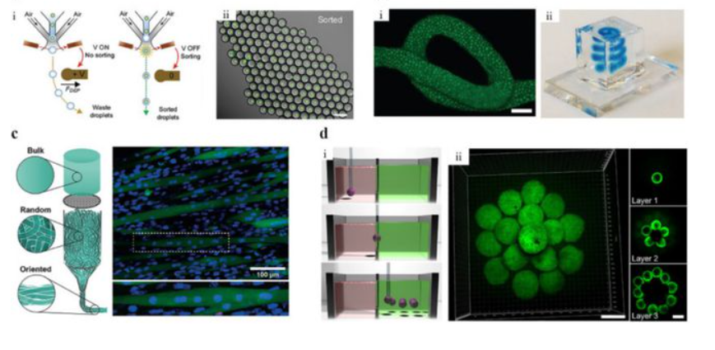

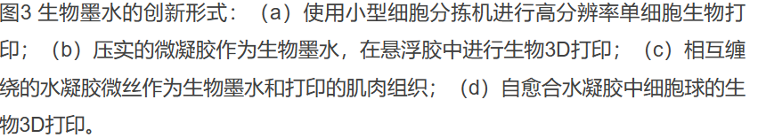

光固化技术：利用光来选择性交联生物墨水，层层固化形成三维结构。紫外光通过数字微镜装置选择性地投射到生物墨水表面，被照射区域的材料开始固化， 通过成形平台的上下运动，逐层固化得到三维结构。

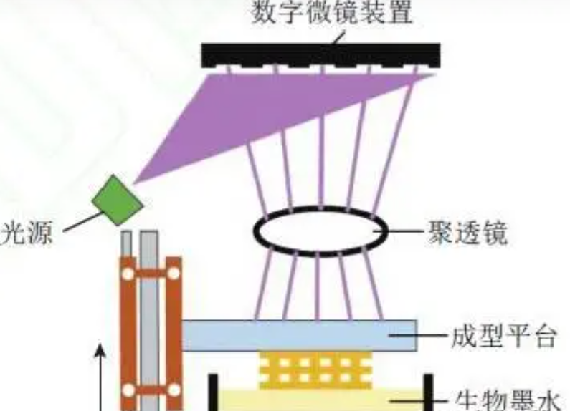

**总述**，根据打印材料和打印产品的特性，3D打印技术在生物医学领域的应用发展可以分为五个阶段：从打印不需要生物相容性的手术模型和体外医疗设备，到需要一定生物相容性但不需可降解性的永久性植入物，再到应具有生物相容性、可降解性和可吸收性典型组织工程支架，最后再到活细胞作为构造单元被直接打印构建仿生体外组织模型，实现了从无生命到有生命的跨越。最近，3D打印技术在生物医学领域的应用已经推进到第五阶段：类器官或微器官被工程化和组装，以制造复杂的体外生命系统或微生理系统。

生物3D打印技术已成为构建工程化复杂组织的一种有力手段。近年来，构造单元和使能技术方面的进展大大扩展了生物3D打印构建复杂功能化组织的能力，并进一步拓展了其在疾病模型、微生理系统和生物机器人方面的应用。然而，在转化应用之前仍有许多挑战需要解决。随着微加工技术、干细胞和智能生物材料的融合，预计生物3D打印技术将快速发展，构建具有所需功能的工程化复杂生命系统。

**2.生物3D打印技术发展趋势**

虽然喷墨式打印是最早报道用于细胞打印的技术，并具有高精度的二维图案打印能力，但受限于可用墨水材料的种类和三维成型能力，其在三维复杂类组织/器官构建方面并不是特别适用。从图2可以看出，近年来，喷墨式细胞打印的发文数量并没有显著变化，而微挤出式细胞打印则呈现指数型增长，并在2015年以后显著超过喷墨式细胞打印。

从Markets and Markets分析的各类技术2016年市场份额（图3）中也可以看出，微挤出式技术占据了远高于喷墨式、磁力式和激光式的市场份额。从学术研究和市场表现两方面来看，微挤出式方法代表了生物3D打印的技术主流和趋势。究其原因，是该类技术在墨水材料种类、生物相容性、三维成型能力等方面具有综合优势。

**3.生物3D打印技术成熟度预测**

图4表示的是Gartner公司2018年7月对于各类3D打印技术的成熟度评估，该曲线代表了一项技术从萌芽、顶峰、低谷、复苏到平台的生命周期，其中涉及生物3D打印的有：

**3D Bioprinted Organ Transplants (3D打印器官移植)**：处于初始的Innovation trigger阶段，说明器官的打印和移植已经起步，但尚处于萌芽阶段，还有很长一段路要走。

**3D Bioprinting for Life Science R&D (生物3D打印用于科研)**：处于Trough of Disillusionment阶段，说明服务于生物科学研究方面的应用已经过了发展的顶峰，目前进入洗牌阶段，也很可能预示着一轮技术更新的到来。

**3D Bioprinted Human Tissue (3D打印人体组织)**：处于Trough of Disillusionment阶段，这类研究主要指的是体外构建的仿生人工组织，用于基础研究或组织工程及创伤修复等应用。区别于复杂器官的移植，这类工作更多的是功能相对简单的单一组织构建。